KẾ HOẠCH BÀI DẠY
Trường: THPT Lê Quý Đôn. Tổ: Toán
Môn: Toán. Lớp: 12
BÀI 1. TÍNH ĐƠN ĐIỆU VÀ CỰC TRỊ CỦA HÀM SỐ
Thời gian thực hiện: 2 tiết
I. MỤC TIÊU
1. Kiến thức
- Nhận biết được tính đồng biến, nghịch biến của hàm số trên một khoảng dựa vào dấu của đạo hàm.
- Thể hiện được tính đơn điệu, điểm cực trị, giá trị cực trị của hàm số thông qua bảng biến thiên.
2. Năng lực
- Tư duy và lập luận toán học: lập bảng biến thiên, đọc cực trị từ bảng biến thiên và đồ thị.
3. Phẩm chất
- Chăm chỉ, cẩn thận khi tính toán.
II. THIẾT BỊ DẠY HỌC VÀ HỌC LIỆU
- Máy chiếu, phần mềm GeoGebra.
- Phiếu học tập số 1.
III. TIẾN TRÌNH DẠY HỌC
Hoạt động 1: Khởi động
a) Mục tiêu: Tạo nhu cầu tìm hiểu tính đơn điệu qua bài toán làm hộp không nắp.
b) Tổ chức thực hiện: GV nêu bài toán: Từ tấm bìa hình vuông cạnh 12 cm, cắt bốn góc bốn hình vuông cạnh x cm rồi gấp thành hộp không nắp. Với x bằng bao nhiêu thì thể tích hộp lớn nhất?
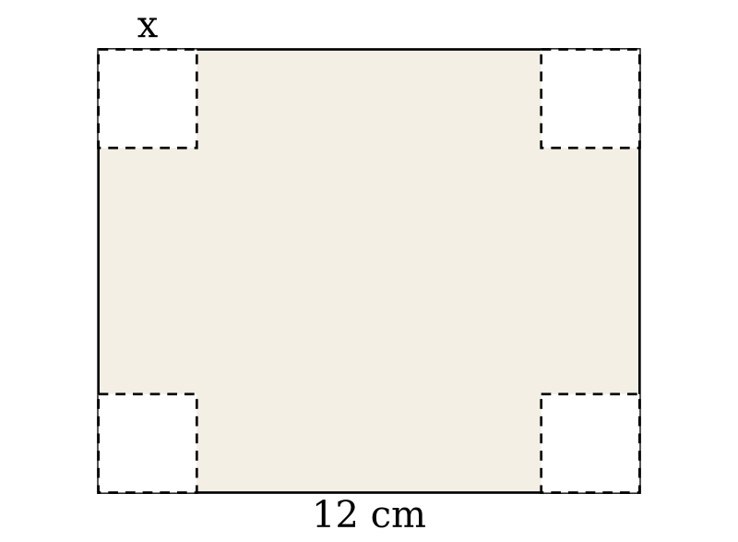
HS thảo luận cặp đôi, nêu dự đoán.
Hoạt động 2: Hình thành kiến thức mới
Ví dụ 1. Xét hàm số y = x^3 - 3x^2 + 2. Tính đạo hàm:
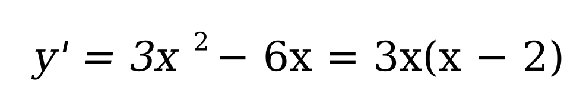
Bảng giá trị của hàm số y = x^3 - 3x^2 + 2:
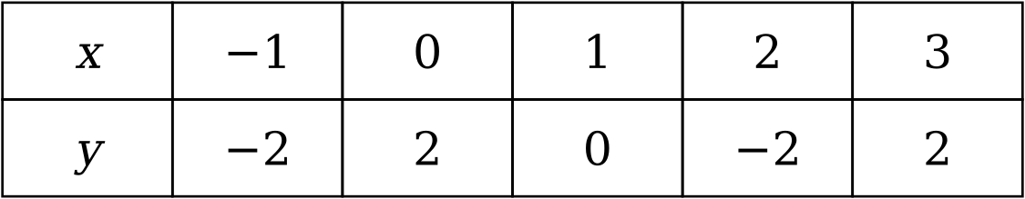
Bảng biến thiên của hàm số y = x^3 - 3x^2 + 2:
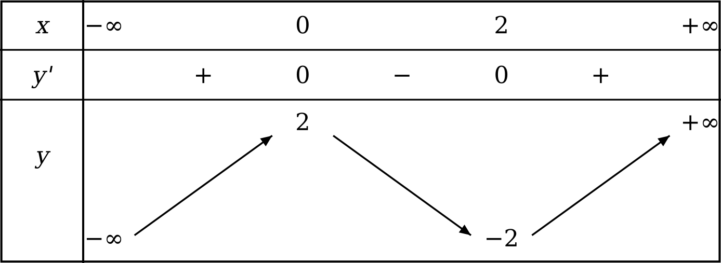
Kết luận: Hàm số đồng biến trên các khoảng (−∞; 0) và (2; +∞), nghịch biến trên (0; 2); đạt cực đại tại x = 0, cực tiểu tại x = 2.
Đồ thị của hàm số y = x^3 - 3x^2 + 2:
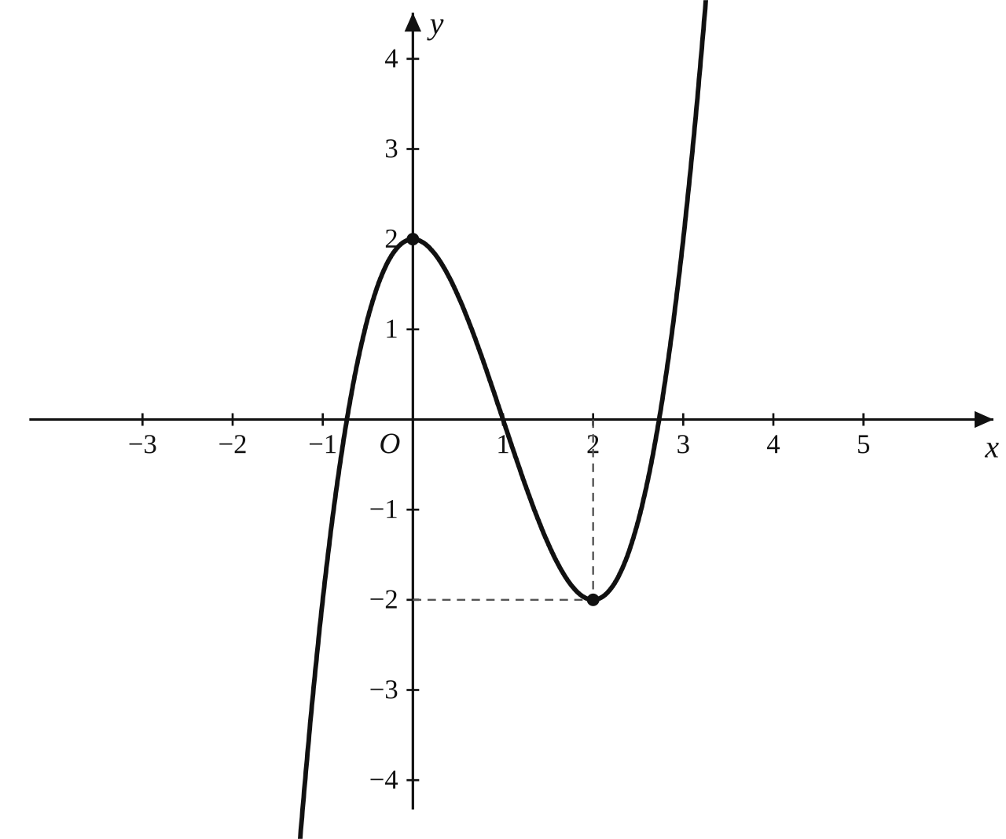
Hoạt động 3: Luyện tập
Câu 1. Cho hàm số y = (2x + 1)/(x − 1) có bảng biến thiên như sau. Khẳng định nào đúng?
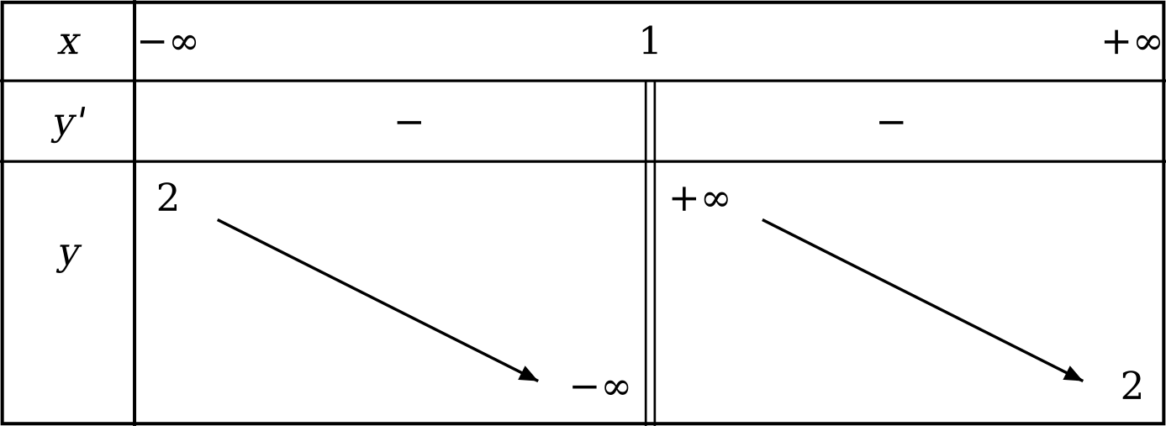
A. Hàm số nghịch biến trên ℝ. B. Hàm số nghịch biến trên từng khoảng (−∞; 1) và (1; +∞). C. Hàm số đồng biến trên (1; +∞). D. Hàm số có cực trị.
Hoạt động 4: Vận dụng
Giải bài toán làm hộp ở Hoạt động 1: lập hàm thể tích V(x) = x(12 − 2x)^2 với 0 < x < 6, lập bảng biến thiên và kết luận.
Củng cố, dặn dò
- Nhắc lại các bước xét tính đơn điệu và tìm cực trị.
- Làm bài tập 1.1 – 1.5 SGK.

